**第1章 不同的时代，不同的Web**

**1-1 前言与导语**

好的课程需要包含两方面：

1.整体的思路与编程思想（大局观，AOP，10-20%）

2.具体的编程知识与技巧（TP 5、小程序、数据库等80%）

**1-2 产品所使用的技术**

ThinkPHP 5

编写业务逻辑、访问数据库、向客户端提供数据

MySQL

数据存储、数据表设计、与业务紧密结合

微信

支付、善于借鉴与模仿，学习微信接口设计

小程序

直接与用户交互、体验很重要

**1-3 课程流程与体系**

1.服务端

ThinkPHP 5 + MySQL构建REST API

2.客户端

向服务端请求数据，完成自身行为逻辑

3.CMS

向服务端请求数据，实现发货与发送微信消息

本课程CMS的功能

1.基础数据的增删改查，比如添加商品、删除商品类目

2.特殊操作，比如我们要实现的发送微信消息

**1-4 扩展课程（三端分离）**

**1-5 项目特点**

我们想构建一个通用的、适合互联网公司的、有良好结构的产品

三端分离（客户端、服务器与数据管理分离）

基于REST API

基于Token令牌管理权限

一套架构适配iOS、Android、小程序与单页面

真正理解MVC

AOP面向切面编程思想在真实项目中的应用

使用ORM的方式与数据库交互

Object Relational Mapping对象关系映射

MySQL数据表设计与数据冗余的合理利用

用面向对象的思维构建前端代码（ES6 Class & Module）

**1-6 ThinkPHP 5 技术点简介**

Web框架三大核心知识（路由、控制器与模型）

验证器、读取器、缓存与全局异常处理

ORM：模型与关联模型

**1-7 微信技术点简介**

微信小程序

微信登陆

微信支付（预订单、库存量检测与回调通知处理）

微信模板消息（新版叫做订阅消息）

不同于订阅号、服务号，小程序不允许主动给用户发消息，只有用户在小程序中触发了某些选项的时候，才可以向用户下发模板消息

**1-8 MySQL技术点简介**

数据表设计

数据冗余的合理利用

事务与锁在订单（库存量）检测中的应用

**1-9 学习方式**

①代码本身并不难，静下心学习就好

②一关一关过，一级一级升，啃下这门课程

**1-10 前置知识需求**

① PHP与面向对象的相关知识

② ThinkPHP基本知识（对控制器和路由有一定的了解）

③ 了解关系数据库（MySQL）的基本使用，写过SQL语句

④ 小程序常用API

⑤ 要有一个小程序账号

**1-11 扩展课程《理解Web与前端》**

语言与框架太多，关键是使用“它们”解决我们的问题。

先有想法，再寻找“工具”，而不是反过来。

这个思想贯穿我们的课程

① 泛化的Web。网站不是Web的全部，只是Web的一小部分

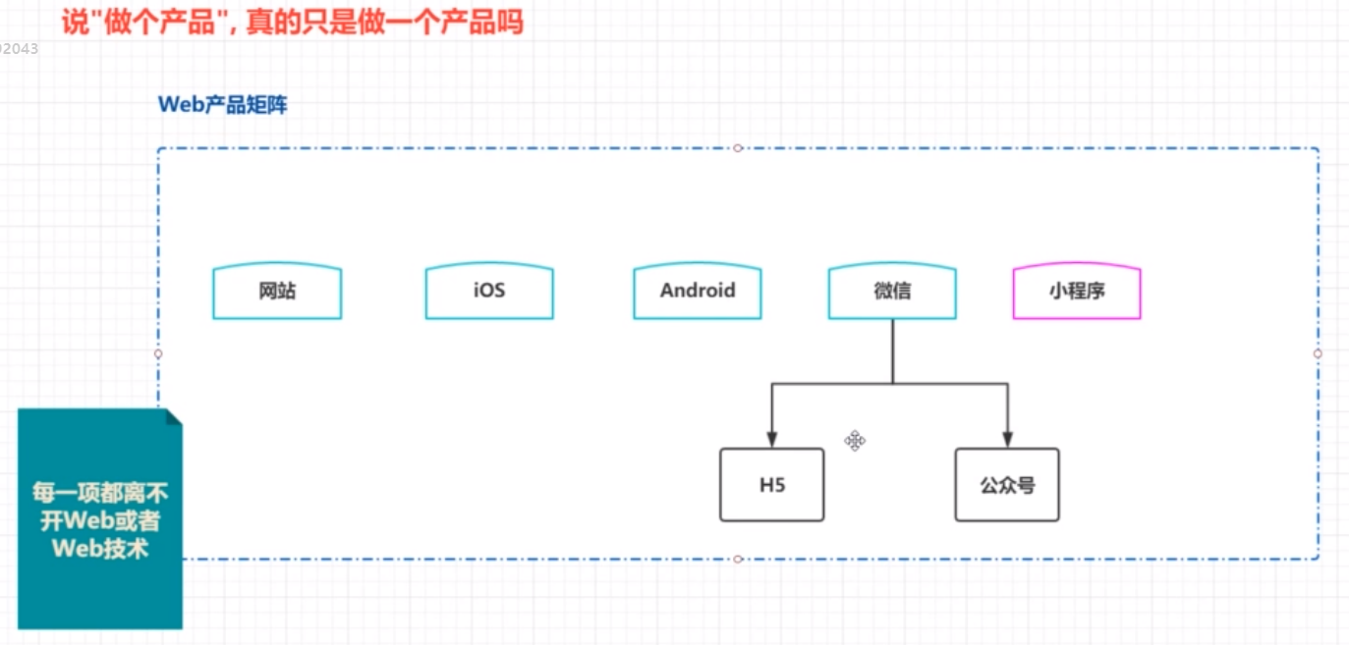

② 能写出代码和写出易维护的代码不是一回事儿

③ 前端绝不等于做界面和特效，前端与服务器在编程思维上的差异已经越来越小

④ 前端已经变得和服务器一样需要处理大量的业务逻辑

**1-12 扩展课程《第三方组件应该合理选择，特别是在学习阶段》**

依赖或者包管理

composer PHP包管理、包依赖关系管理工具

npm JavaScript/Node.js包管理工具

pip Python包管理工具

SDK（Software Development Kit）软件开发工具包

**1-13 维护与提问**

课程代码长期维护

课程提问：提问区提问

代码维护、更改通知（知乎专栏：https://www.zhihu.com/people/qi_yue）

公众号：林间有风

**第2章 环境、工具与准备工作**

**2-1 福利！新增38万字CMS专栏教程**

talelin.com Lin-CMS 前后端分离的开源CMS框架

http://doc.mini.7yue.pro/ Lin-UI 基于【微信小程序原生语法】实现的组件库

微信小程序两大改动

①获取用户信息

②订阅消息

**2-2 环境与开发工具**

Web框架：ThinkPHP 5.07

基础语言、环境：PHP 5.6、MySQL、Apache

XAMPP：集成安装包

客户端：小程序

开发工具：

① PHPStorm

② 微信Web开发者工具

③ PostMan（建议写 单元测试）

④ Navicat

**2-3 安装xampp**

ThinkPHP只是Web框架，还需要PHP运行环境和Web服务器。

常见Web服务器：Apache、Nginx。

Windows操作系统查看端口号：netstat -ano

**2-4 下载ThinkPHP 5（版本5.0.7）**

Composer安装

Git安装

zip文件下载

**2-5 三端命名与运行ThinkPHP 5**

服务器程序：Zerg

客户端小程序：Protoss

CMS：Terran

**2-6 PHPStorm安装及常见使用技巧**

切换文件：ALT + ←、→ 方向键

Recent Files：Ctrl + E

Navigate File：Ctrl + Shift +N

行注释：Ctrl + /

**2-7 ThinkPHP 5目录层次结构**

所有请求都要经过index.php，即使配置了【虚拟域名 or URL】重写，url中隐藏了index.php，thinkphp内部工作机制中，所有请求还是发送到index.php。

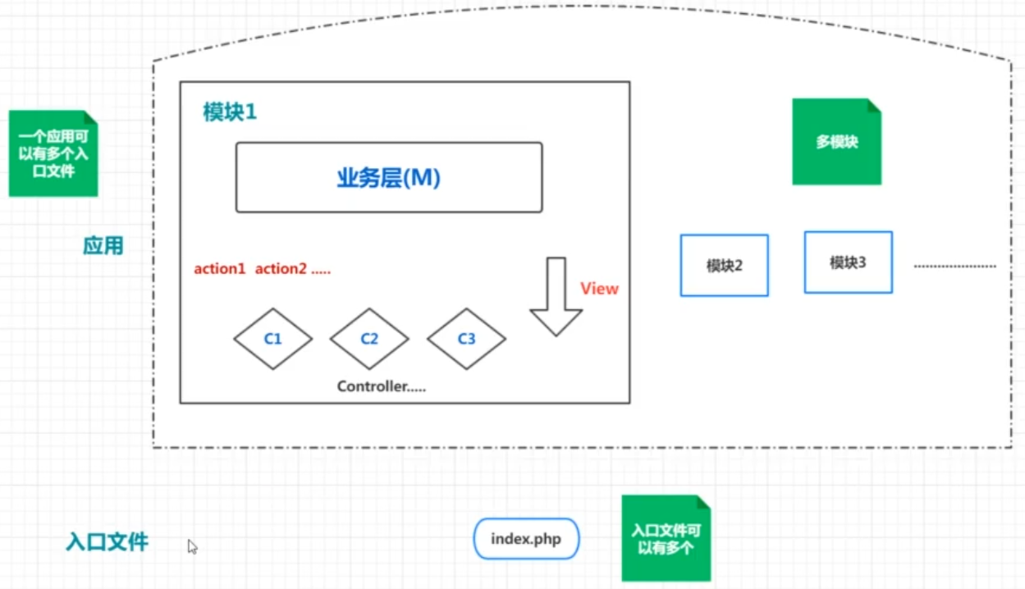

**2-8 扩展：TP5自带的Web Server**

php -S localhost:8080 router.php 可以监听8080端口

开发测试可以用这个Web Server，部署不能用。

**2-9 在PHPStorm下断点调试代码**

**2-10 PATH_INFO URL路径模式解析**

http://serverName/index.php/module/controller/action/[param/value]

http://localhost/zerg/public/index.php/index/index/index

URL默认不区分大小写。application/config.php中url_convert设为false，可以实现大小写敏感。

上述URL格式，官方称为：PATH_INFO

兼容模式：http://serverName/index.php?s=module/controller/action/[param/value]

模块名/控制器名/操作方法

缺点：太长、URL路径暴露出了服务器文件结构、不够灵活、不能很好的支持URL语义化（最大的缺陷）

**第3章 模块、路由与获取请求参数**

**3-1 来编写一个简单的模块（多模块与模块命名空间）**

在TP5中，目录建议小写，类名大写。

配置Directories，将application设置为Sources，指定别名app。在项目中新建类时，不需要写命名空间，IDE会自动补齐。

**3-2 配置虚拟域名简化URL路径**

[**http://zhongyi.com/sample/test/hello**](http://zhongyi.com/sample/test/hello)

http://localhost/zhongyi/public/index.php/module/controller/action/[param/value]

**配置虚拟域名为了简化**localhost/zhongyi/public/index.php=> zhongyi.com

在Web服务器配置虚拟域名，监听端口，项目根/public目录；

在c:\Windows\System32\drivers\etc\hosts设置域名指向ip

**3-3 安装PostMan**

http://www.getpostman.com/

使用时可以收藏使用过的url，下次方便使用。

**3-4 三种URL访问模式**

①PATH_INFO

②混合模式

③强制使用路由模式

application/config

‘url_route_on’=>true, //是否开启路由

‘url_route_must’=>false, //是否强制使用路由

application/route

use \think\Route;

Route::rule(‘xiaoyu’,’index/index/index’);

对同一个操作方法，设置路由之后，原PATH_INFO访问方式失效。

**3-5 定义路由**

**3-6 获取请求参数**

use think\Request;

$all = Request::instance()->param();

$all = input(‘param.’);

TP 5中比较灵活的三个点：①路由 ②获取请求参数 ③数据库操作。需重点学习

**3-7 产品功能讲解与分析**

**3-8 Navicat安装以及数据库设计初步分析**

**第4章 构建验证层**

**4-1 Banner数据表设计分析**

**4-2 Banner接口定义及自定义控制器多级目录**

路由规则：Route::rule(‘xiaoyu’,’index/index/index’);

模块名/控制器名/操作方法

**4-3 Validate：独立验证**

客户端传过来的数据都是不可信的，接口参数校验非常重要

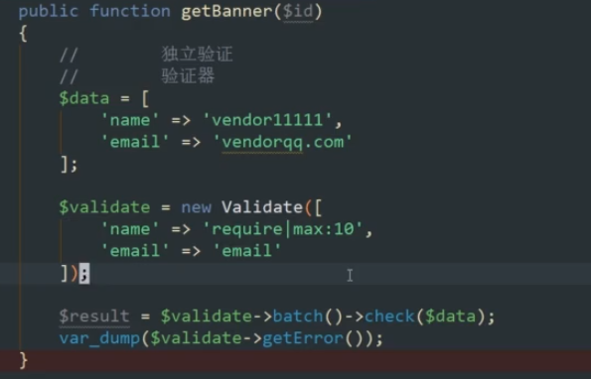

**4-4 Validate：验证器**

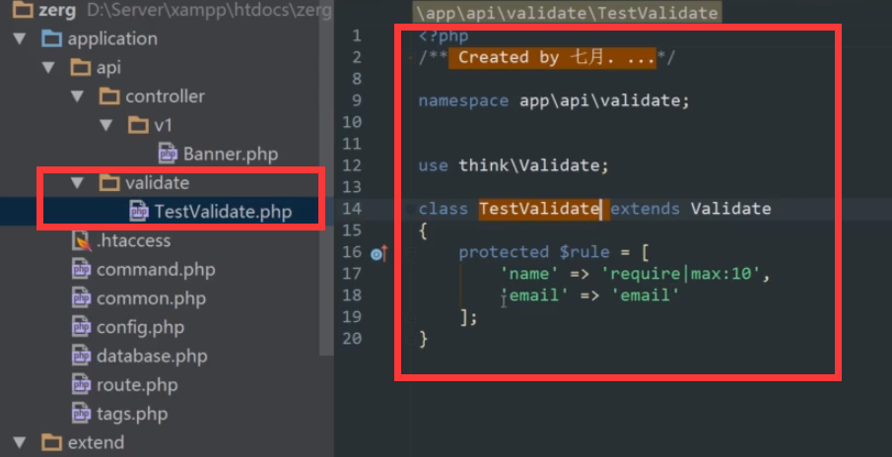

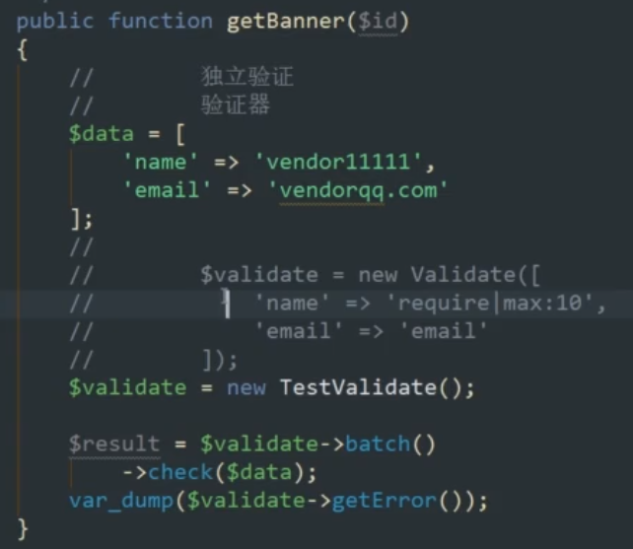

**4-5 零食商贩结构体系详解**

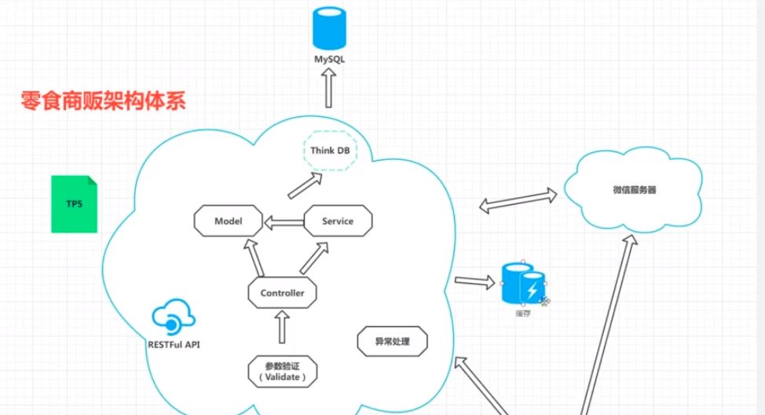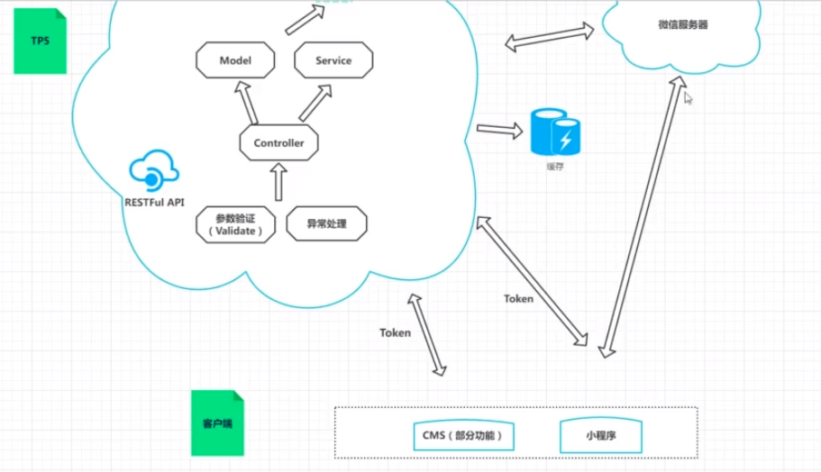

**4-6 自定义验证规则**

**4-7 工欲善其事必先利其器：构建接口参数校验层**

**第5章 REST与RESTFul**

**5-1 介绍下REST之前的重要协议：SOAP**

REST（Representational State Transfer）：表述性转移。

七月理解：一种风格、约束、设计理念

SOAP VS REST

SOAP

重；

通常来说，使用XML描述数据；

**5-2 RESTFul API的特点解析**

RESTFul API（基于REST的API设计理论）

轻；

通常来说，使用JSON描述数据；

无状态

**基于资源，增删改查都只是对于资源状态的改变；**

**使用HTTP动词来操作资源**

**传统web开发中，选择get/post的依据：如果参数如果简单，就使用get；如果参数传递比较复杂（表单提交），使用post。**

**Restful API中，取决于操作是查询 or 新增 or 删除 or 更改。url表示资源，不允许出现动词，建议是名词。**

**/getmovie/:id => GET : /movie/:id**

**5-3 RESTFul API的最佳实践**

**5-4 如何学习RESTFul API设计**

**第6章AOP与全局异常处理**

**6-1 正确理解异常处理流程**

**6-2 固有的处理异常的思维模式与流程**

**6-3 理清思路，总结异常的分类**

**6-4 实现自定义全局异常处理 上**

**6-5 实现自定义全局异常处理 下**

**6-6 ThinkPHP 5中的日志系统**

**6-7 在全局异常处理中加入日志记录**

**6-8 全局异常处理的应用 上**

**6-9 全局异常处理的应用 中**

**6-10 全局异常处理的应用 下**

**6-11 本章小结与AOP思想**

**第7张 数据库访问与ORM**

**7-1 数据库操作三种方式之原生SQL**

**7-2 从一个错误了解Exception的继承关系**

**7-3 TP 5数据库中间层架构解析**

**7-4 查询构造器 一**

**7-5 查询构造器 二**

**7-6 查询构造器 三**

**7-7 开启SQL日志记录**

**7-8 ORM与模型**

**7-9 初识模型**

**7-10 模型定义总结**

**7-11 静态调用还是实例对象调用**

**7-12 几种查询动词的总结与ORM性能问题的探讨**

**第8章 专题、分类、商品详情接口编写**

**8-1 Banner相关表分析（数据表关系分析）**

**8-2 模型关联-----定于关联与查询关联**

**8-3 模型关联-----嵌套关联查询**

**8-4 隐藏模型字段**

**8-5 在模型内部隐藏字段**

**8-6 图片资源URL配置**

**8-7 读取器的巧妙应用**

**8-8 自定义模型基类**

**8-9 定义API版本号**

**8-10 专题接口模型分析**

**8-11 一对一关系解析**

**8-12 Theme接口验证与重构**

**8-13 完成Theme简要信息接口**

**8-14 开启路由完整匹配模式**

**8-15 编写Theme详情接口**

**8-16 数据库字段冗余的合理利用**

**8-17 REST的合理利用**

**8-18 最新新品接口编写**

**8-19 使用数据集还是数组？**

**8-20 分类列表接口编写**

**8-21 扩展：接口粒度与接口分层**

**8-22 分类商品接口编写**

**第9章 微信登录与令牌**

**9-1 初识Token-----意义与作用**

**9-2 微信身份体系设计**

**9-3 实现Token身份权限体系**

**9-4 实现Token身份权限体系二-----获取openid**

**9-5 实现Token身份权限体系三**

**9-6 实现Token身份权限体系四**

**9-7 实现Token身份权限体系五**

**9-8 API小程序测试工具**